Guida al contagio da Coronavirus (Covid19)
ITALIANO / ITALIAN

COVID-19 è una nuova malattia che può affliggere i polmoni e le vie respiratorie. È causato da un virus chiamato Coronavirus.

Nel caso in cui siano presenti i seguenti sintomi:
- Una temperatura elevata - torace o dorso caldo.
- Una nuova tosse continua - questo significa una serie ripetuta di colpi di tosse.

Devi restare a casa.

Quanto a lungo devi rimanere a casa?

- Chiunque abbia i sintomi dovrebbe rimanere a casa per almeno 7 giorni.
- Se vivi con altre persone, dovrebbero rimanere a casa per almeno 14 giorni, per evitare di diffondere l’infezione altrove.
- Dopo 14 giorni, se le persone con le quali vivi non presentano sintomi, possono ritornare alle loro normali abitudini.
- Ma se qualcuno con cui vivi manifesta sintomi, dovrebbe stare a casa per 7 giorni contando dal giorno in cui iniziano i sintomi. Questo significa che loro devono rimanere a casa per un periodo più lungo di 14 giorni.
- Se vivi con qualcuno di età pari o superiore ai 70 anni, o con qualcuno che ha pregresse patologie, oppure con una persona incinta o con un sistema immunitario debole, cerca di trovare per loro una sistemazione diversa per 14 giorni.
- Se dovete rimanere a casa tutti insieme, cerca di tenerti il più lontano possibile dagli altri.

Consigli Per Restare a Casa

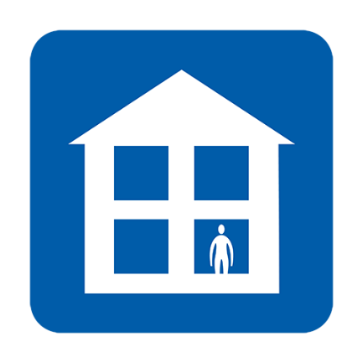  Non andare a lavoro, scuola, dottori, farmacie o ospedale | 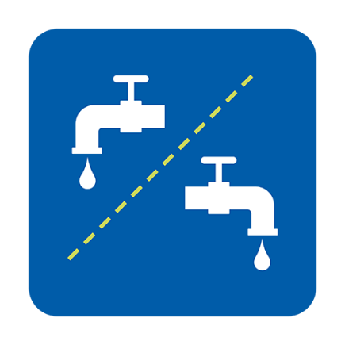  Utilizza servizi separati o pulisci dopo ogni utilizzo | 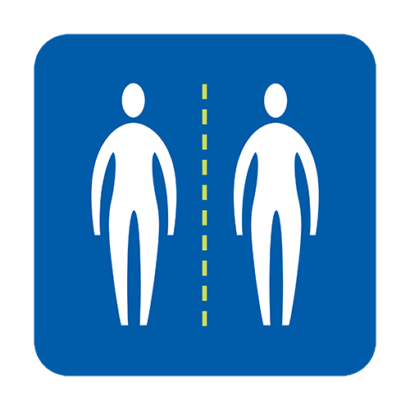  Evita il contatto ravvicinato con altre persone
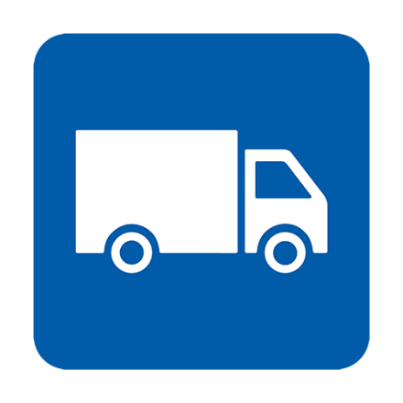  Ricevi cibo e medicinali a domicilio | 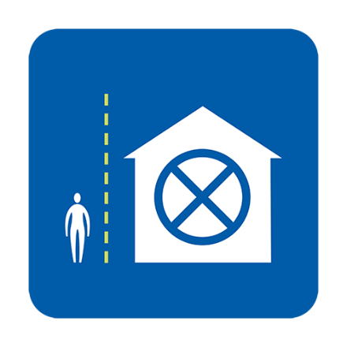  Non ricevere visite | 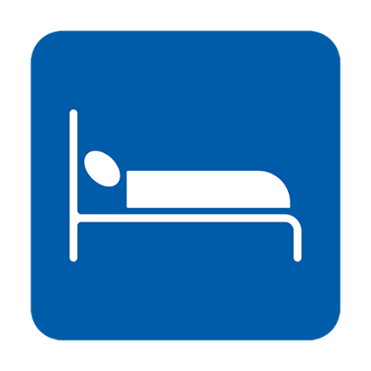  Dormi da solo, se possibile
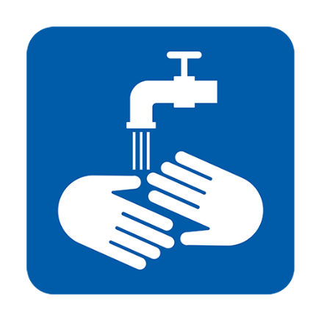  Lavati spesso le mani | 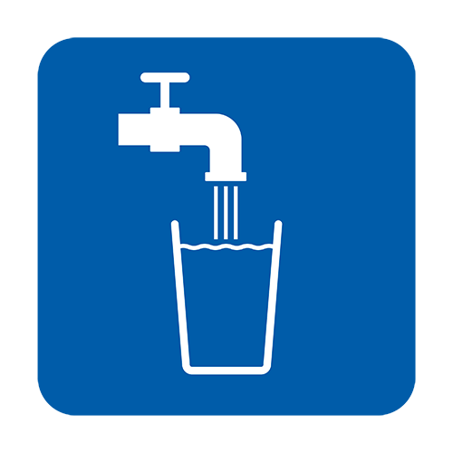  Bevi molta acqua | Prendi il paracetamolo per alleviare i sintomi

Quando devo contattare il servizio NHS 111?
- Ti senti così debilitato che non puoi più fare le cose che facevi prima, come guardare la televisione, usare il telefono, leggere o alzarti dal letto
- Senti di non riuscire a gestire i tuoi sintomi a casa
- Le tue condizioni peggiorano
- I tuoi sintomi non migliorano dopo 7 giorni

Come posso contattare il servizio NHS 111?
Puoi utilizzare il seguente servizio online NHS 111 online coronavirus service per sapere cosa fare. Se non puoi accedere ai servizi online, puoi chiamare il numero gratuito 111. È possibile richiedere un interprete nella propria lingua.

Cosa succederà se sono preoccupato per la mia situazione di cittadino straniero?
Tutti i servizi NHS per il coronavirus sono gratuiti per tutti, indipendentemente dal tuo stato di immigrazione nel Regno Unito. Tali servizi includono il test per la diagnosi e trattamento per il Coronavirus, anche se il risultato è negativo. Gli ospedali NHS sono stati informati che non è richiesto nessun controllo sullo stato di immigrazione per coloro che ricevono diagnosi e cure per il Covid-19.

Cosa posso fare per fermare la diffusione del Coronavirus?
- Assicurati di lavarti le mani frequentemente, usando acqua e sapone, per almeno 20 secondi.
- Segui i consigli per restare a casa

Questa raccomandazione si basa sui Consigli e Informazioni Sulla Salute dell’NHS ed è un consiglio per tutti nel Regno Unito, indipendentemente dal paese di origine. Per maggiori informazioni:

- Guida NHS: https://www.nhs.uk/conditions/coronavirus-covid-19/
- Guida WHO: https://www.who.int/news-room/q-a-detail/q-a-coronaviruses

Version 2 [16.03.2020]

